ŠPINAVÝ TRIK

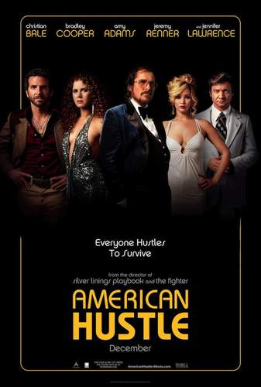

(AMERICAN HUSTLE)
© COLUMBIA PICTURES
USA 2013

Slovenská premiéra: 23. január 2014

Kópia: 129 min.
2D– slovenské titulky
2D– maďarské titulky
Prístupnosť: od 12 rokov
Žáner: kriminálna dráma
Réžia: David O. Russell
Scenár: Eric Singer, David O. Russell
Produkcia: Megan Ellison, Jonathan Gordon, Charles Roven, Richard Suckle
Kamera: Linus Sandgren
Hudba: Danny Elfman
Hrajú: Christian Bale, Jennifer Lawrence, Bradley Cooper, Amy Adams, Robert De Niro, Jeremy Renner, Michael Peña

Obsah: Snímka Špinavý trik je príbehom prvotriedneho podvodníka Irvinga Rosenfelda (Christian Bale), ktorý je so svojou nemenej rafinovanou partnerkou a milenkou Sydney Prosser (Amy Adams) donútený pracovať pre vyšinutého agenta FBI Richieho DiMasa (Bradley Cooper). Ocitajú sa v nebezpečnom, no zároveň fascinujúcom svete vládnych funkcionárov a mafiánov. Jeremy Renner sa predstaví v úlohe Carmina Polita, vášnivého politického manipulátora z New Jersey, ktorý má na krku nielen Irvinga a Sydney ale i vládnych agentov. Skrytú hrozbu predstavuje aj Irvingova nevyspytateľná manželka Rosalyn (Jennifer Lawrence). Film je nakrútený podľa skutočného prípadu FBI, ktorý sa odohral v 70-tych rokoch a vyvrcholil korupčným škandálom a následným odsúdením amerického senátora a piatich členov Snemovne reprezentantov.

